Práctica: “GESTIÓN DE MEMORIA”

Elaborado por: Giorgini Disalvatore Pacci Pérez 2024-119035

Desarrollo
Parte 1: CREACIÓN DE first.cpp

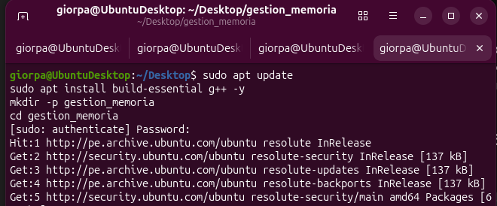
Nota. Instalación del compilador g++ y luego creamos un directorio de trabajo para esta práctica.

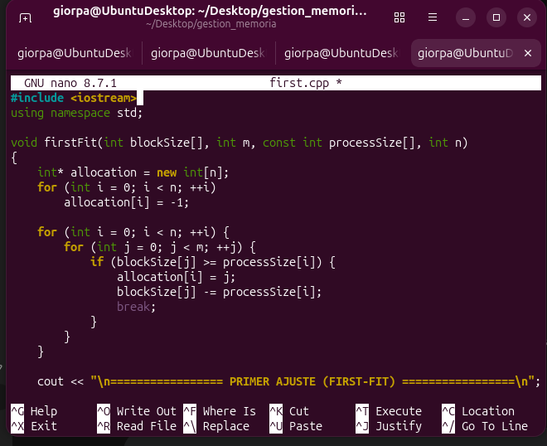
Nota. Abrimos una terminal y con ayuda del editor de texto nano lo guardamos
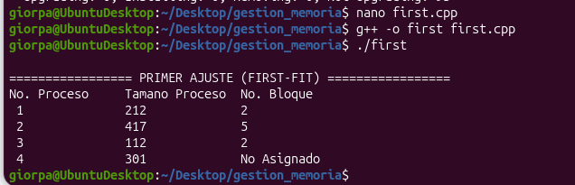
Nota. Compilación y ejecución del programa

Parte 2: ANÁLISIS DE RESULTADOS

1. ¿Qué sucede con el proceso 4 definido en processSize con tamaño 301? ¿A qué se debe ese comportamiento?
El Proceso 4 (de tamaño 301) queda como No Asignado, esto se debe al problema de fragmentación externa en el particionamiento dinámico. Al inicio, los bloques libres eran [100, 500, 200, 300, 600]. Durante la ejecución:
- El Proceso 1 (212) toma parte del Bloque 2 (500), dejando 176 disponibles en ese bloque.
- El Proceso 2 (417) toma parte del Bloque 5 (600), dejando 183 disponibles en ese bloque.
- El Proceso 3 (112) toma parte del espacio sobrante del Bloque 2 (176), dejando 64 disponibles.
- Cuando llega el Proceso 4 (301), los espacios remanentes de los bloques son [100, 64, 200, 300, 183]. Aunque el espacio libre total sumado en la memoria es suficiente (847), ningún bloque contiguo individual tiene un tamaño igual o mayor a 301, impidiendo la asignación.

2. ¿Qué pasaría si se aplicara el mismo algoritmo, pero a bloques del mismo tamaño vistos en particionamiento fijo de memoria?
En un esquema de particionamiento fijo, un bloque solo puede alojar un único proceso a la vez. Cuando un proceso ingresa a una partición, ocupa toda la partición y el espacio no utilizado no puede ser aprovechado por otro proceso hasta que este termine. Por lo tanto, no se resta ni ajusta dinámicamente el tamaño libre del bloque, sino que la partición queda marcada como totalmente ocupada.

Parte 3: ACTIVIDADES PROPUESTAS

3.1 Mejor Ajuste (best.cpp)
Funcionamiento: Busca entre todos los bloques que tengan espacio suficiente aquel que deje la menor cantidad de espacio sobrante (el bloque más ajustado posible).
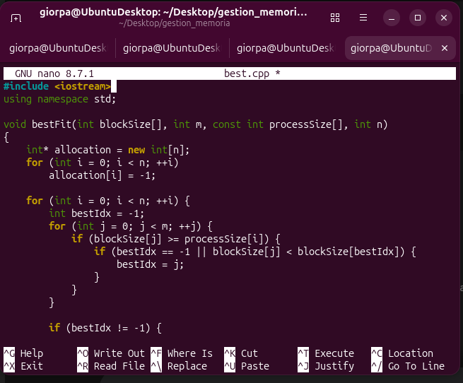
Nota. Abrimos una terminal y con ayuda del editor de texto nano guardamos el código

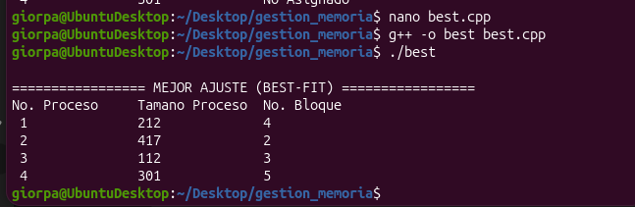
Nota. Compilación y ejecución del programa
3.2 Próximo Ajuste (next.cpp)

Funcionamiento: Similar a First-Fit, pero la búsqueda no se reinicia siempre desde el primer bloque, sino que parte desde la última posición donde se realizó la asignación anterior (búsqueda circular).

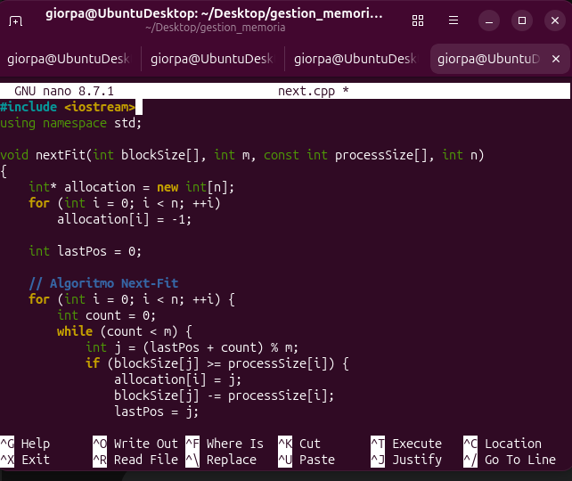
Nota. Abrimos una terminal y con ayuda del editor de texto nano guardamos el código

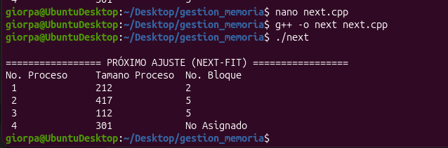
Nota. Compilación y ejecución del programa

